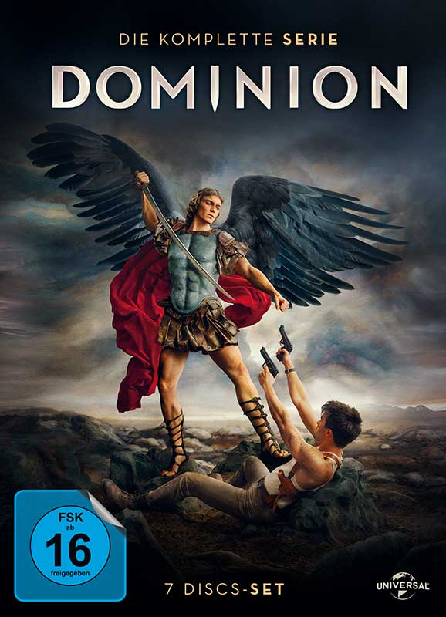 |  | Titel: | Dominion – Komplettbox – DVD
 |  | Ggf. Originaltitel: | Dominion – Season 1-2
 |  | Produktionsland: | USA
 |  | Produktionsjahr: | 2014-2015
 |  | Genre: | Action / Fantasy / Science Fiction
 |  | Regioncode | 2 |  | Medium: | 7x DVD9
 |  | Art.Nr: | 1005202PDM | EAN: | 426 0428 0 5202 9
 |  | Label: | Pandastorm (Edel) | VÖ: | 26.10.2018
 |  | Barcode: | 
 |  | Laufzeit: | Pilotfilm (82 Min.) plus 21 Folgen à 40 Min. /  Gesamt 928 Min.
 |  | Bildformat: | 1,78:1 / 16:9
 |  | Tonformat: | Deutsch DD 5.1 / & Englisch DD 5.1
 |  | FSK: | Ab 16 Jahren
 |  | Untertitel: | Englisch
 |  | Extras: | Episodenguide, Deleted Scenes, Gag Reel,  Director's Extended Cut (Staffel 2, Episode 11)
 |  | Trailershow: | -
Text: | Nach dem internationalen Kinohit „Legion“ geht der unerbittliche Kampf zwischen Engeln und Menschen weiter – erstmals mit der vollständigen Serie in einer Box!  25 Jahre ist es her, seit die Engel der Menschheit den Krieg erklärten und sich Erzengel Michael gegen seinen Bruder Gabriel stellte und an der Seite der Menschen kämpfte. Die Überlebenden warten auf ihren Erlöser, mit Michaels Hilfe erwachen vier wehrhafte Städte aus der Asche des vergangenen Krieges. Als der Erlöser in Form eines jungen, rebellischen Kriegers (Christopher Egan) erscheint, beginnt eine neue Schlacht zwischen Himmel und Erde.  „Dominion“ ist ein aufwändig produziertes Serien-Event voller Action und Effekte, unter anderem geschrieben von Vaun Wilmott („Sons of Anarchy“). In den Hauptrollen spielen Tom Wisdom („300“), Roxanne McKee („Game of Thrones“) und Alan Dale („Lost“).
Darsteller | Roxanne McKee, Christopher Egan, Tom Wisdom, Alan Dale …
Regisseur: | Scott Stewart, Rick Jacobson, Deran Sarafian …
Keyfacts: | Aufwändig produziertes Serien-Event voller Action und Effekte  Fortsetzung des internationalen Kinohits „Legion“  Die vollständige Serie in einer Box
Pressestimmen: | -

